作 者 推 荐
伊恩·K·史密斯（Ian K. Smith）

作者简介：

伊恩·K·史密斯（Ian K. Smith），医学博士，著有《纽约时报》畅销书《净化饮食20》、《粉碎》、《超级粉碎》（SUPER SHRED）《粉碎力清洁》（The SHRED Power Cleanse）和《把糖炸出来》（Blast the Sugar Out）等作品。他曾创建两个国家级健康倡议——5,000万磅挑战（ 50 Million Pound Challenge ）和改变之路（Makeover Mile）。史密斯在总统健康、运动和营养委员会（President’s Council on Fitness, Sports, and Nutrition）担任两期委员。史密斯先后毕业于哈佛大学（Harvard）、哥伦比亚大学（Columbia）和芝加哥大学普里茨克医学院（the University of Chicago’s Pritzker School of Medicine），热衷于健身和运动。

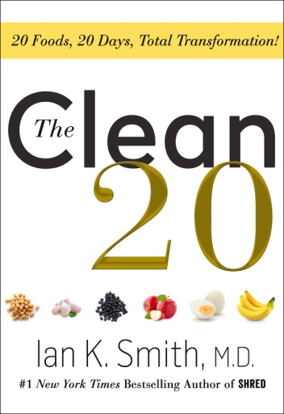
中文书名：《无毒生活一身清：20天，20种食物带来的全新改变》
英文书名： THE CLEAN 20: 20 Foods, 20 Days, Total Transformation
作 者： Ian K. Smith, M.D.
出 版 社：St. Martin’s Press
代理公司：St. Martin’s Press /ANA/Connie Xiao
页 数：274页
出版时间：2018年4月
代理地区：中国大陆、台湾
审读资料：电子稿
类 型：保健
*繁体中文版已授权

《无毒生活一身清：20天，20种食物带来的全新改变》（THE CLEAN 20: 20 Foods, 20 Days, Total Transformation）于2018年4月29日首次荣登《纽约时报》“励志、工具及其他书排行榜”周第二名！

内容简介：

什么是净化饮食？伊恩·K·史密斯博士在其新作的饮食作品中教给读者净化饮食的好处，以及如何在生活中具体做到净化饮食。他告诉读者如何轻松减少食用不健康加工食品，因为这是减肥、疾病预防和整体健康的关键坐在。《无毒生活一身清：20天，20种食物带来的全新改变》聚焦20种清洁食品——从鳄梨、全麦面食到读者可以轻松找到、容易做和融入饮食之中的所有食材。《无毒生活一身清》提供给读者完成的净化饮食方案，包括每日饮食计划、60个食谱和补品，以及20分钟的简易训练方案。
伊恩博士知道什么对净化饮食最有效：不是消除某些=类食物，而是在每类食物内明智地选择既能满足味觉需求，又能满足营养需求的食品。《无毒生活一身清》所建议的食品不仅仅是蔬菜，还有谷类食品，也有水果、脂肪、肉和鱼等。味觉和营养同步进行时，体重自然就会下降，而且减肥效果不会反弹。《无毒生活一身清》是一部促成你的生活和身体变化的作品。

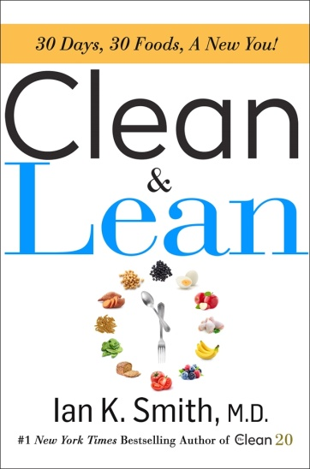
中文书名：《清洁食物与轻松身体：30天、30种食物，以及焕然一新的你》
英文书名：CLEAN & LEAN：30 Days, 30 Foods, a New You!
作 者：Ian K. Smith, M.D.
出 版 社：St. Martin’s Press
代理公司：ANA/Connie Xiao
页 数：239页
出版时间：2019年4月
代理地区：中国大陆、台湾
审读资料：电子稿
类 型：保健
*Featured on The Feast on BravoTV March 2019*
*Woman’s World Cover Story April 29 2019 issue*
Clean & Lean was #6 on The New York Times Bestsellers’ Advice, How-To and Miscellaneous List the week of April 28, 2019!

内容简介：

减肥可以很简单——不再担心吃什么，节省时间、少金钱，而且让你动起来，多余的体重就会溜走。

曾出版畅销书《粉碎》（Shred）和《净化饮食20》（The Clean 20）的作者，破解了当今世界所有人的密码。当今世界中，我们已经不再懂得什么是真正的食物——我们不知道食物的味道有多好——而且不明白我们的身体之所以这样构造的目的是什么。伊恩博士在《清洁食物与轻松身体：30天、30种食物，以及焕然一新的你》（CLEAN & LEAN：30 Days, 30 Foods, a New You!）这部作品中融入他对有关营养和生理学的所有知识，激励你利用断断续续的禁食力量来发现你每天的最佳进食时间，探索用30种（！）可以无限结合在一起的新鲜、真正的食物作为正餐和零食进行净化饮食的秘诀。

《清洁食物与轻松身体》主题设计了一个为期30天的每日饮食方案，旨在告诉你吃什么，同时也给你大量的食品选择，并针对所有健身水平的人定制运动计划，让你保持精力充沛，又能加快塑身效果。

媒体评价:

伊恩·K·史密斯带着他的《清洁食物与轻松身体》做客电视和广播等电视媒体节目！

观看史密斯做客瑞秋美食秀（Rachael Ray Show）节目，请访问链接：
https://www.rachaelrayshow.com/articles/dr-ian-smith-breaks-down-his-30-day-clean-lean-diet

观看史密斯在“早安美国”（请）节目中谈他的作品《清洁食物与轻松身体》，请访问链接：
https://abcnews.go.com/GMA/Wellness/video/expert-tips-stay-clean-lean-dr-ian-smith-62268121

观看他在“观点”节目（The View）和女士们讨论这本书，请访问链接：
https://abc.go.com/playlists/PL552288216/video/VDKA3811275

观看伊恩·K·史密斯和与《权力的游戏》（Game of Thrones ）中的明星索菲·特纳（Sophie Turner）、梅西·威廉姆斯（Maisie Williams）做客GMA斯特拉汉和萨拉（GMA Strahan and Sara）节目，请访问链接：
https://abc.go.com/shows/gma-day/episode-guide/2019-04/10-041019-maisie-williams-and-sophie-turner-on-the-end-of-game-of-thrones

观看史密斯在“点击底特律”（Click on Detroit ）节目展示他的《清洁食物与轻松身体》计划，请访问这里：
https://www.clickondetroit.com/live-in-the-d/dr-ian-smith

史密斯采访塞库·盖瑟（Seku Gathers）医生关于“真相处方”（The Truth Prescription）的录音，请访问链接：
https://www.thetruthprescription.com/season2/2019/1/20/dr-ian-k-smith-living-your-life-on-full-blast
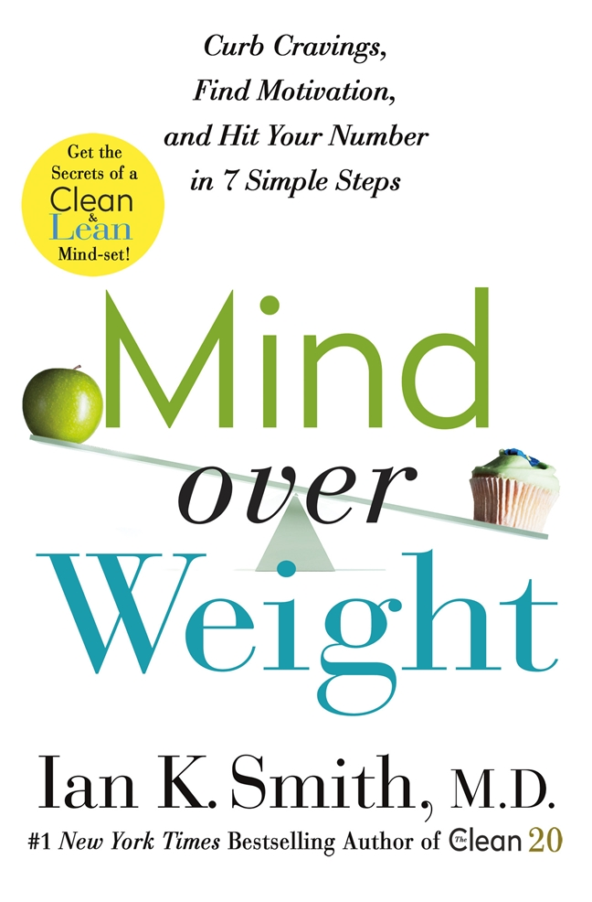
中文书名：《思想战胜体重:抑制渴望，找到动力，用7个简单的步骤达到你的目标》
英文书名：MIND OVER WEIGHT：Curb Cravings, Find Motivation, and Hit Your Number in 7 Simple Steps
作 者：Ian K. Smith, M.D.
出 版 社：St. Martin’s Press
代理公司：ANA/Connie Xiao
页 数：240页
出版时间：2020年4月
代理地区：中国大陆、台湾
审读资料：电子稿
类 型：保健

《纽约时报》（New York Times）畅销书《清洁与精益》（Clean & Lean）的第一作者，减肥与保持成功的励志指南!

内容简介：

每年的每一天，都有成千上万的人开始减肥或正在减肥的进程中。《思想战胜体重》是他们武器库中重要的武器。

虽然正确的饮食和锻炼对于减肥的成功至关重要，但《思想战胜体重》可以帮助读者在这场战斗中取得胜利，方法是让脖子以上的一切都井然有序。它将引导读者找到他们的动机，坚持一个计划，并设定正确的目标。

市面上有成千上万的减肥计划，但很少有人能解决对减肥成功同等重要的问题：它们都在你两耳之间的6英寸处!

《思想战胜体重》是一本可读性强且实用性强的书。每一章的结尾都有一个让读者随手带走的行动指南，以帮助建立身体和生活转变的整体策略。

谢谢您的阅读！
请将回馈信息发至：萧涵糠(Connie Xiao)
安德鲁﹒纳伯格联合国际有限公司北京代表处
北京市海淀区中关村大街甲59号中国人民大学文化大厦1705室, 邮编：100872
电话：010-82449325
传真：010-82504200
Email: Connie@nurnberg.com.cn
网址：www.nurnberg.com.cn
微博：http://weibo.com/nurnberg
豆瓣小站：http://site.douban.com/110577/
微信订阅号：ANABJ2002

